

Nomor : **881/05/A.5-III/VIII/45/2023**

**DIBERIKAN KEPADA:**

**{nama_peserta}**

**SEBAGAI:**

**PESERTA**

Pada kegiatan

“***WORKSHOP PENYUSUNAN MODUL PEMBELAJARAN JARAK JAUH (PJJ)***

***FAKULTAS TEKNIK UNIVERSITAS MUHAMMADIYAH MAKASSAR”***

yang diselenggarakan

pada tanggal Senin 21 Agustus 2023

Fakultas Teknik Universitas Muhammadiyah Makassar

Makassar, 21 Agustus 2023

**Dekan Fakultas Teknik**

**Universitas Muhammadiyah Makassar**

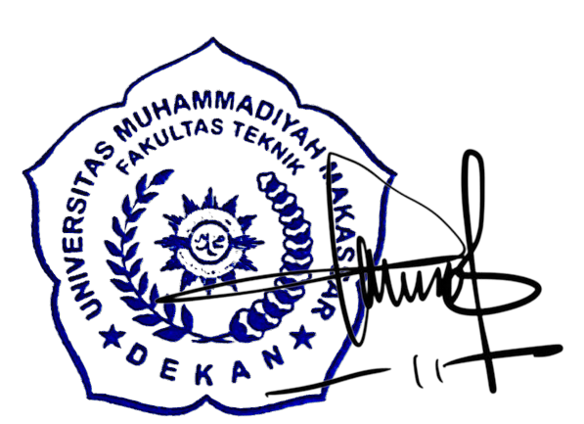

**Dr. Ir. Hj. Nurnawaty, ST., MT., IPM.**

NBM. 795 108

